1 Жасанды интеллект негізіндегі онлайн-білім беру жүйелерінің теориялық негіздері

1.1 Бағдарламалық өнімді енгізу технологияларын таңдау
«Qazaq IT Academy» платформасын әзірлеуде қолданылған технологиялар стегі жүйенің жылдамдығына, кеңею мүмкіндігіне және тұрақтылығына тікелей әсер етеді. Таңдау барысында өнімділік, масштабталу, жасанды интеллект құралдарымен үйлесімділік және ашық бастапқы кодты пайдалану сияқты негізгі талаптар ескерілді.
Backend технологиялары. Серверлік бөлік FastAPI негізінде жасалған, себебі ол асинхронды жұмыс істеуді қолдайды, жоғары өнімді және автоматты API құжаттамасын генерациялайды. Серверді іске қосу үшін Uvicorn қолданылады, ол ASGI стандартын пайдаланып сұраныстарды жылдам өңдеуді қамтамасыз етеді.
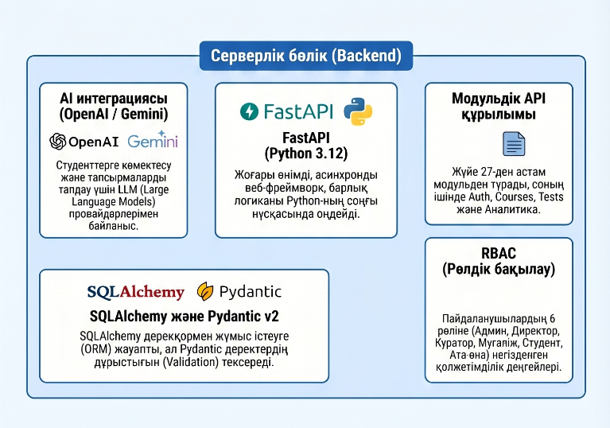
1.1-сурет – Backend технологиялары: FastAPI және Uvicorn архитектурасы

Деректер базасы. Негізгі деректер базасы ретінде PostgreSQL таңдалды. Реляциялық СУБД деректердің тұтастығын қамтамасыз етеді, күрделі сұраныстарды тиімді өңдейді және транзакциялық сенімділікті кепілдендіреді. Әзірлеу кезеңінде SQLite де пайдалануға болады. SQLAlchemy ORM көмегімен деректермен жұмыс істеу жеңілдетілген — кестелер Python кластары ретінде модельденген.
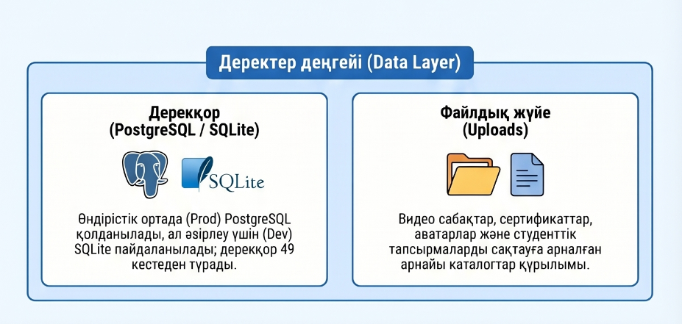
1.2-сурет – Деректер базасы: PostgreSQL және SQLAlchemy ORM интеграциясы

Frontend технологиялары. Пайдаланушы интерфейсі Next.js 16 (React 19 негізінде) және TypeScript қолданып әзірленді. Next.js серверлік рендеринг (SSR) және статикалық генерация (SSG) мүмкіндіктері арқасында жылдамдық пен SEO тиімділігі қамтамасыз етіледі. Стильдеуге Tailwind CSS 4 пайдаланылды, ол жылдам прототиптеуге және адаптивті дизайн жасауға мүмкіндік береді.
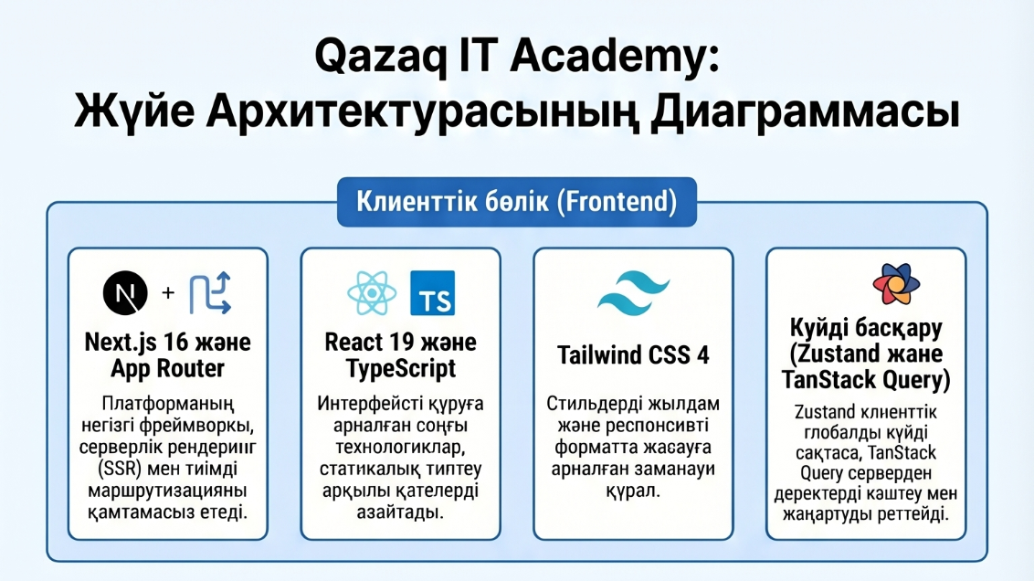
1.3-сурет – Frontend технологиялары: Next.js, React, TypeScript және Tailwind CSS

Жасанды интеллект технологиялары. Платформада екі LLM API қолданылады: негізгі ретінде OpenAI API, ал резервтік ретінде Google Gemini API (ai_service.py модулі арқылы). Бұл тәсіл бір API қолжетімсіз болған жағдайда жүйенің тұрақты жұмысын қамтамасыз етеді. Машиналық оқыту моделі қолданылмайды; студент үлгерімін болжау эвристикалық алгоритмдер (прогресс деңгейі, оқу қарқыны) негізінде жүзеге асады.
Инфрақұрылым. Платформа Docker контейнерлерінде орналастырылған. docker-compose.vps.yml конфигурациясы бойынша backend, frontend және PostgreSQL бөлек контейнерлерде жұмыс істейді. Нақты сервер ретінде VPS (Virtual Private Server) қолданылады, бұл икемді баптауға және шығын тиімділігіне мүмкіндік береді. Төмендегі 1-кестеде таңдалған технологиялардың салыстырмалы сипаттамасы берілген:

1-кесте — Таңдалған технологиялардың сипаттамасы
Технология | Мақсаты | Артықшылығы
Next.js 16 + TypeScript | Frontend әзірлеу | SSR/SSG қолдауы, типтік қауіпсіздік
Python / FastAPI / Uvicorn | Backend әзірлеу | Асинхронды өңдеу, автоматты құжаттама
PostgreSQL | Деректер базасы | Реляциялық тұтастық, күрделі сұраныстар
OpenAI API + Google Gemini API | Жасанды интеллект | Резервтік жүйе, жоғары сенімділік
Docker + VPS | Инфрақұрылым | Контейнерлеу, икемді орналастыру

1.2 Қолданбаның функционалдығына қойылатын талаптар
Жүйеге қойылатын талаптар екі негізгі топқа бөлінеді: функционалдық және функционалдық емес. Оларды анықтау кезінде студенттер, оқытушылар және әкімшілердің қажеттіліктері ескерілді.
Функционалдық талаптар:
Жүйеде тіркелу тек әкімші немесе оқытушы арқылы жүзеге асады, ал ашық тіркелу шектелген. Авторизация FastAPI деңгейінде JWT арқылы орындалып, құпия сөздер bcrypt көмегімен қорғалады. Рөлдер (студент, оқытушы, әкімші) RBAC арқылы бөлінеді.
Курстар жүйесі бейне, мәтін және тест материалдарын қамтиды, ал студенттер оларды санат бойынша іздей алады. Прогресс автоматты түрде есептеледі. AI модулі оқу тарихын талдап, жеке жоспар құрады және виртуалды ассистент ретінде жауап береді. Сонымен қатар эссе мен тесттерді автоматты тексеру мүмкіндігі бар.
Тестілеу жүйесі әртүрлі форматтағы тапсырмаларды қолдайды және нәтижелер автоматты түрде бағаланады. Коммуникация бөлімі чат, хабарландыру жүйелерін қамтиды.
Функционалдық емес талаптар:
Жүйе бір уақытта шамамен 1000 пайдаланушыны қолдауы керек, ал API жауап уақыты 500 мс-тан аспауы тиіс.
Қауіпсіздік HTTPS арқылы қамтамасыз етіледі, деректер қорында құпия сөздер хэштеледі, сондай-ақ SQL инъекция мен XSS шабуылдарынан қорғаныс қарастырылған. Қолжетімділік деңгейі 99.9% болуы тиіс, ал резервтік көшіру күн сайын автоматты түрде орындалады.
Бағдарламалық өнімді әзірлеудің негізгі тұжырымдамалары мен кезеңдері
Бағдарламалық өнім үш негізгі қағидаға сүйеніп жасалған. Біріншісі — пайдаланушыға бағытталған дизайн, яғни жүйе студент пен оқытушының нақты қажеттіліктеріне бейімделген. Екіншісі — адаптивті оқыту, мұнда жасанды интеллект әр студентке жеке оқу траекториясын ұсынады. Үшіншісі — модульдік құрылым, ол жүйені бөлек бөліктер ретінде дамытуға және оңай жаңартуға мүмкіндік береді.
Бағдарламалық өнімді әзірлеу процесі келесі кезеңдерден тұрады:
Бірінші кезең — Талдау және жоспарлау. Бұл кезеңде қолданушылардың талаптары зерттеліп, нарықтағы бәсекелес платформалар талданады. Функционалдық және функционалдық емес талаптар анықталады, жобаның техникалық-экономикалық негіздемесі жасалады.
Екінші кезең — Жүйені жобалау. Бұл кезеңде деректер базасының схемасы, серверлік архитектура және пайдаланушы интерфейсінің прототиптері әзірленеді. Жасанды интеллект модульдерін интеграциялау логикасы анықталады.
Үшінші кезең — Әзірлеу және бағдарламалау. Frontend және backend бөліктері параллель әзірленеді. Жасанды интеллект алгоритмдері платформаға интеграцияланады, деректер базасы конфигурацияланады.
Төртінші кезең — Тестілеу және сапаны қамтамасыз ету. Функционалдық тестілеу, жүктеме тестілеу және қауіпсіздік тестілеу жүргізіледі. Пайдаланушылармен бета-тестілеу өткізіледі.
Бесінші кезең — Енгізу және техникалық қолдау. Платформа нақты пайдаланушыларға ұсынылады, жүйенің тұрақты жұмыс істеуі қамтамасыз етіледі, кері байланыс негізінде жетілдірулер енгізіледі.

1.3 Жүйенің архитектурасы және деректер моделі
«Qazaq IT Academy» платформасының архитектурасы модульдік монолит (modular monolith) түрінде жобаланған. Барлық бизнес-логика бір FastAPI қосымшасында орналасқан, бірақ модульдер (аутентификация, курстар, тесттер, ЖИ) логикалық тұрғыдан бөлінген. Бұл тәсіл әзірлеуді жеңілдетеді, тестілеуді жеңілдетеді және болашақта масштабталуды қамтамасыз етеді.
Архитектура клиент-сервер моделіне сәйкес үш деңгейден тұрады:
- Презентациялық деңгей — Next.js клиенті (пайдаланушы интерфейсі, SSR/SSG рендеринг)
- Бизнес-логика деңгейі — FastAPI монолитті қосымша (аутентификация, курстар, тесттер, ЖИ модульдері)
- Деректер деңгейі — PostgreSQL реляциялық деректер базасы
Жүйе үш негізгі деңгейден тұрады. Пайдаланушы интерфейсі Next.js және TypeScript негізінде жасалып, барлық визуалды элементтер мен өзара әрекеттесуді басқарады.
Серверлік бөлік FastAPI арқылы жүзеге асып, аутентификация, деректерді өңдеу және сыртқы модульдермен байланысқа жауап береді, ал клиентпен байланыс REST API арқылы іске асады.
Деректерді сақтау PostgreSQL жүйесінде орындалады, ал SQLAlchemy көмегімен деректермен жұмыс қауіпсіз әрі құрылымды түрде жүргізіледі.
Деректер моделі
Деректер моделі PostgreSQL реляциялық СУБД негізінде құрылған. Кестелер SQLAlchemy ORM көмегімен Python кластары ретінде модельденген (app/models/ каталогы).
Платформаның негізгі бөлігі – жасанды интеллект жүйесі. Ол негізгі сұраныстарды өңдеп, жауап қалыптастырады, ал қосымша сервис резервтік қолдау көрсетеді. Арнайы алгоритм студенттің оқу қарқыны мен жетістігін талдап, соған сай тапсырмалар мен курстарды ұсынады. Сонымен қатар, жүйе ашық жауаптарды автоматты түрде тексеріп, мазмұнды кері байланыс береді.

